Nickolas Alvaro Bini1; Rodrigo Bevilacqua Marcondes2

*1 Graduando(a) do curso de Sistemas de Informação do Centro Universitário UNIFACEAR*

*2 Docente do curso de Sistemas de Informação do Centro Universitário UNIFACEAR;*

**RESUMO**

*Devido ao aumento da procura por estabelecimentos religiosos ocasionado por tempos turbulentos na sociedade atual, se faz necessário uma organização maior para que estabelecimentos religiosos como igrejas, consigam de forma eficiente e facilitada, obter controle sobre dízimos recebidos por seus fiéis. Afim de resolver tal problema, um sistema de gerenciamento dos recebimentos, dizimistas e funcionários da igreja surge com o objetivo de ser uma ferramenta de controle para dízimos e ofertas recebidas pelo estabelecimento religioso, reunindo controle e facilidade para o estabelecimento, o sistema gereChurch foi desenvolvido para solucionar esse problema, por meio da utilização de armazenamento de recebimentos, dizimistas, produção de relatórios e históricos, trazendo assim um gerenciamento sobre a operação do estabelecimento religioso, suas ofertas e dízimos recebidos, aumentando o controle e a velocidade de consultas. O gereChurch foi desenvolvido por meio da linguagem de programação JAVA, contando com técnicas de desenvolvimento eficazes.*

*Palavras chave: Sistema de Gerenciamento, Armazenamento, Estabelecimento religiosos, Históricos*

***ABSTRACT***

*Due to the increase in the search for religious establishments occasioned for troubled times in society lately, it is necessary a bigger organization in religious establishments as churches, manage effectively and in an easy way, gain control over the tithe received by the faithfuls. In order to resolve these problems, a system for managing receipts, tithers and church employees appears with the objective of being a control tool for tithes and offerings received by the religious establishment. Searching in this way, to bring control and facilities to the establishment, the system GereChurch is developed to solve this issue, by the use of a receipts storage,* *tithers, production of reports and histories, bringing with it a management over the operation of religious establishments, their offerings and received tithes, increasing the control and speed of queries. The GereChurch was developed using the coding language JAVA, relying on effective development techniques.*

*Key Words: Management system, Storage, Religious establishments, Histories*

**1. INTRODUÇÃO**

A crença religiosa sempre esteve presente na humanidade desempenhando diversos papéis e seguindo como fonte de conforto, força, superação e esperança para os seres humanos. Existem diversas religiões espalhadas pelo globo terrestre, cada uma com suas características e costumes próprios. Apesar disso, todas as religiões existentes compartilham de princípios que motivam seus fiéis a busca do seu melhor. Devido a grande quantidade de crenças religiosas e de fiéis, muitos estabelecimentos comerciais foram criados e existem hoje em meio a sociedade.

Tempos turbulentos enfrentados pela humanidade trazem os seres humanos para mais perto de suas crenças religiosas e com isso, de seus estabelecimentos religiosos, aumentando o número de fiéis visitando, praticando sua crença e oferecendo suas oferendas e ritos. Um grande tempo turbulento que se pode citar e que ocorreu recentemente foi a pandemia da Covid-19, o qual segundo Costa (2022) é um vírus de disseminação rápida e progressiva, com uma natureza violenta e letal que foi reconhecido como pandemia quando A Organização Mundial da Saúde (OMS) oficializou no dia 11 de março de 2020 a situação de pandemia por covid-19 [...] causando mais de 140.000 óbitos pela doença e esses números não foram os oficiais do final da pandemia. O vírus foi responsável por gerar medo e desespero em toda a humanidade o que causou um efeito de frequentação maior dos estabelecimentos religiosos, trazendo certa confusão para o gerenciamento das ofertas e dízimos recebidos por eles. Devido a isso, a criação de um sistema de gerenciamento dos recebimentos de ofertas e dízimos busca apaziguar e ajudar tais estabelecimentos a possuírem um controle sobre tais valores, seus fiéis e funcionários de forma eficaz e de fácil utilização.

O objetivo desse trabalho é desenvolver um sistema que facilite o gerenciamento de estabelecimentos religiosos de todo tipo e crença. Trazendo assim, uma ferramenta de gerenciamento intuitiva, usual e eficiente.

**2. DESENVOLVIMENTO**

Certificando-se de uma melhor compreensão dos passos para desenvolvimento deste sistema, foram realizadas pesquisas pertinentes ao projeto para se obter uma precisão maior em relação a importância, objetivo e considerações a serem tomadas para gerar a melhor aplicação possível.

O gerenciamento de qualquer estabelecimento é de grande importância para o mesmo, tanto para seu funcionamento contínuo como para melhor utilização de seus recursos, suas formas de funcionamento, seus consumidores ou clientes e para obter uma avaliação quanto ao rendimento, pontos fortes e fracos. Tamanha é a importância do gerenciamento que, segundo Silva (2022) ela influência e é determinante para as organizações no seu sistema de qualidade. Ajudando assim a entender seus problemas, necessidades e soluções. Demonstrando assim, a necessidade de se possuir um gerenciamento efetivo.

Como opção para a utilização efetiva do gerenciamento, softwares que são segundo Gogoni (2019) software é todo programa rodado em computadores, celulares ou outros dispositivos que permite a execução de suas funções, podem ser empregados para este fim, visando trazer os conceitos, ferramentas e facilidades que são requeridas para o bom gerenciamento de um negócio e é por isso, que a utilização de um sistema para gerenciamento em um estabelecimento de qualquer tipo, se torna indispensável e altamente eficaz.

Visando o desenvolvimento de um sistema que traga diversos benefícios a estabelecimentos religiosos na área de gerenciamento, o sistema GereChurch traz diversas ferramentas para facilitar a organização, gerenciamento e históricos do estabelecimento. Diagramas foram criados para simplificar e facilitar o desenvolvimento do projeto e documentar o mesmo para futura manutenção. O sistema foi desenvolvido por meio da linguagem de programação Java que, segundo Prestes (2022) é uma linguagem de programação baseada em classes e orientado a objetos, possui grande foco em segurança, alta performance e portabilidade.

2.1 PMCANVAS

O PMCanvas (Canvas do modelo do projeto) é uma ferramenta utilizada para agrupar, de forma bem visual, o formato de funcionamento de um negócio, representando dentro do “agrupamento” detalhes importantes que devem ser levados em consideração. Segundo Mariot (2022) é um modelo ágil de planejamento de projeto […] este modelo de plano de negócios permite que todo o planejamento seja visualizado em uma única página, sendo preenchido coletivamente pelos membros da equipe, de maneira simples e visual conforme pode-se observar na figura 3 “PMCANVAS”.

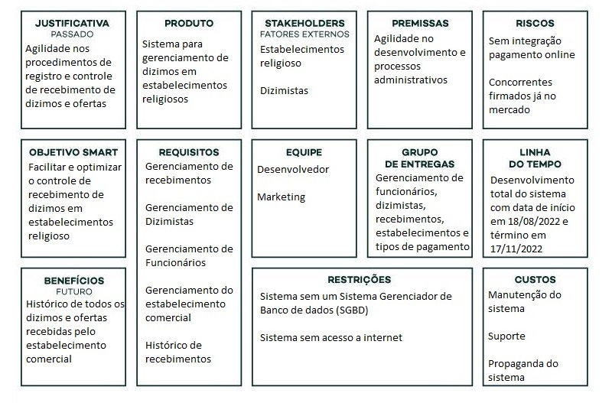FIGURA 1 – PMCANVAS

FONTE: O AUTOR (2022)

2.2 ANÁLISE DA CONCORRÊNCIA

A análise de concorrência é um passo crucial e muito importante para qualquer negócio ou sistema. É por meio dele que, os pontos fortes e fracos, diferenciais e tipos de funcionamento do sistema são avaliados com base em sistemas similares, obtendo assim uma visão do que se deve obter com o sistema afim de, desenvolver um sistema melhor, mais atrativo e que tenha aquilo que os consumidores busquem.

Foram realizados a análise de concorrência em 2 softwares que serão vistos nos itens 2.2.1 e 2.2.2

2.2.1 Software Servo Fiel

Um aplicativo com o mesmo intuito do sistema GereChurch onde, é trazido uma proposta de pagamento de Dízimos de forma online.

2.2.1.1 Pontos Positivos

Foram identificados os seguintes pontos positivos no produto Servo Fiel:

* Agendamento de pagamento de dízimos;
* Aplicativo;
* Pagamento online.

2.2.1.2 Pontos Negativos

Foram identificados os seguintes pontos negativos no produto Servo Fiel:

* Mensalidade para as instituições religiosas;
* 100% online;
* Exclusivo para paróquias.

2.2.2 Software 7me

A segunda opção de sistema semelhante foi o “7me”, um aplicativo com a proposta de pagamentos também de online.

2.2.2.1 Pontos Positivos

Foram identificados os seguintes pontos positivos no produto 7me:

* Pagamento online;
* Aplicativo;
* Informativo da igreja;
* Lista de eventos.

2.2.2.2 Pontos Negativos

Foram identificados os seguintes pontos negativos no produto 7me:

* Exclusivo para igrejas adventistas;
* 100% online;
* Mensalidade para as instituições religiosas.

2.4 REQUISITOS FUNCIONAIS

Os requisitos funcionais, segundo GUEDES (2009) correspondem ao que o cliente quer que o sistema realize, ou seja, as funcionalidades do software, ou seja, é aquilo que o sistema faz e o usuário vê. O quadro 01 “lista de requisitos funcionais” retrata os requisitos funcionais do projeto GereChurch.

|  |  |
| --- | --- |
| REQUISITOS FUNCIONAIS | DESCRIÇÃO |
| RF01 | Gerenciar estabelecimento |
| RF02 | Gerenciar funcionário |
| RF03 | Gerenciar dizimista |
| RF04 | Gerenciar recebimentos |
| RF05 | Adicionar recebimento |
| RF06 | Listar valor total de recebimentos |
| RF07 | Realizar login no sistema |
| RF08 | Consultar valores recebidos |
| RF09 | Histórico de contribuições |
| RF10 | Autorizar dados para a LGPD |

QUADRO 1 – LISTA DE REQUISITOS FUNCIONAIS

FONTE: O AUTOR (2022)

2.5 REQUISITOS NÃO FUNCIONAIS

Os requisitos não funcionais, segundo GUEDES (2009) correspondem às restrições, condições, consistências, validações que devem ser levadas a efeito sobre os requisitos funcionais, ou seja, é uma característica do sistema a qual o usuário não interage diretamente. O quadro 02 “lista de requisitos não funcionais” retrata os requisitos não funcionais do projeto GereChurch.

|  |  |
| --- | --- |
| REQUISITOS NÃO FUNCIONAIS | DESCRIÇÃO |
| RNF01 | Para desenvolvimento do back-end e front-end será utilizada a linguagem de programação JAVA |
| RNF02 | Para desenvolvimento de diagramas será utilizado o aplicativo web Drawio |
| RNF03 | Para armazenamento de dados será arquivos de texto (.txt) |
| RNF04 | O sistema será disponibilizado apenas para desktop |
| RNF05 | Para prototipação do sistema será utilizado o Figma |

QUADRO 2 – LISTA DE REQUISITOS NÃO FUNCIONAIS

FONTE: O AUTOR (2022)

2.6 REGRAS DE NEGÓCIO

As regras de negócio, segundo GUEDES (2009) políticas, normas e condições estabelecidas pela empresa que devem ser seguidas na execução de uma funcionalidade, ou seja, normas de funcionamento do sistema. O quadro 03 “lista de regras de negócio” retrata as regras de negócio do projeto GereChurch.

|  |  |
| --- | --- |
| REGRAS DE NEGÓCIO | DESCRIÇÃO |
| RN01 | Funcionários podem ver apenas membros e recebimentos do estabelecimento em que fazem parte |
| RN02 | Apenas funcionários com privilégios podem gerenciar dizimistas e estabelecimento em que fazem parte |
| RN03 | Apenas o administrador mestre do sistema pode criar estabelecimentos |
| RN04 | Apenas o administrador mestre do sistema pode conceder e revogar privilégios para funcionários |
| RN05 | Apenas o administrador mestre pode gerenciar os tipos de pagamento |

QUADRO 3 – LISTA DE REGRAS DE NEGÓCIO

FONTE: O AUTOR (2022)

2.7 DIAGRAMA DE CASOS DE USO

O diagrama de casos de uso é essencial para definir as funcionalidades que o sistema terá, descrevendo de forma visual as coisas que se poderá fazer na utilização do projeto. Segundo Guedes (2005) O diagrama de caso de uso por meio de uma linguagem simples, demonstra o comportamento externo do sistema, procurando apresentar o sistema através de uma perspectiva do usuário. A figura 1 “casos de uso” retrata o diagrama de casos de uso do projeto GereChurch.

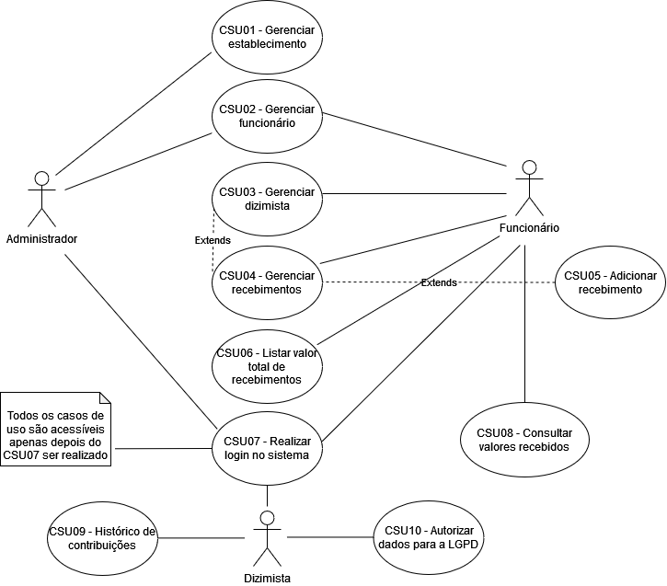

FIGURA 2 – CASOS DE USO

FONTE: O AUTOR (2022)

2.8 DIAGRAMA DE CLASSES

O diagrama de classes, segundo Guedes (2005) são estrutura das classes utilizadas pelo sistema, determinando os atributos e métodos que cada classe tem, além de estabelecer como as classes se relacionam e trocam informações entre si, ou seja, descreve o sistema em suas classes e métodos. A figura 3 “diagramas de classe” retrata o diagrama de classes do projeto GereChurch.

FIGURA 3 – DIAGRAMA DE CLASSES

FONTE: O AUTOR (2022)

2.9 PROTÓTIPO E DESCRIÇÃO DE CASOS DE USO

Será tratado dois assuntos diferentes neste tópico, o primeiro aqui citado sendo a prototipação que, segundo GUEDES (2009) é uma técnica bastante popular e de fácil aplicação. Essa técnica consiste em desenvolver rapidamente um ‘rascunho’ do que seria o sistema de informação quando ele estivesse finalizado.

A figura 4 “tela do funcionário” representa a tela inicial do Funcionário que possui todos os privilégios dentro do sistema, nesse caso esse funcionário terá acesso à possibilidade de editar dados da sua instituição e de gerenciar os Dizimistas pertencentes a sua instituição.

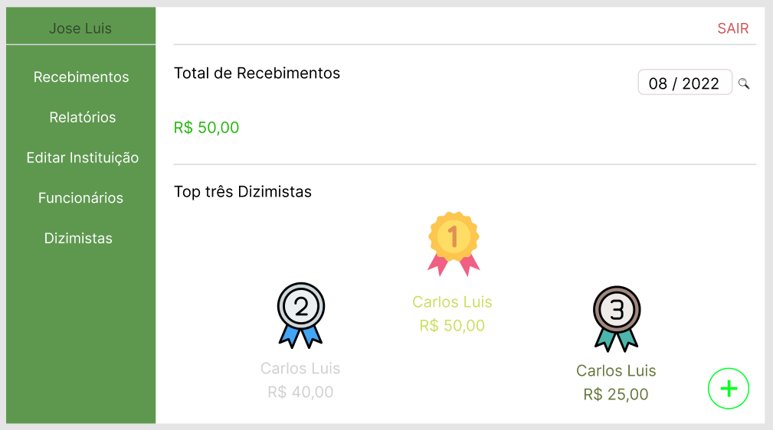FIGURA 4 – TELA DO FUNCIONÁRIO

FONTE: O AUTOR (2022)

A figura 5 “tela de recebimento” representa a tela de cadastramento de Recebimentos, os quais significam o valor que o Dizimista contribuirá com a instituição. Com essa tela será possível armazenar a data do pagamento e dados do Dizimista, criando assim um controle e histórico.

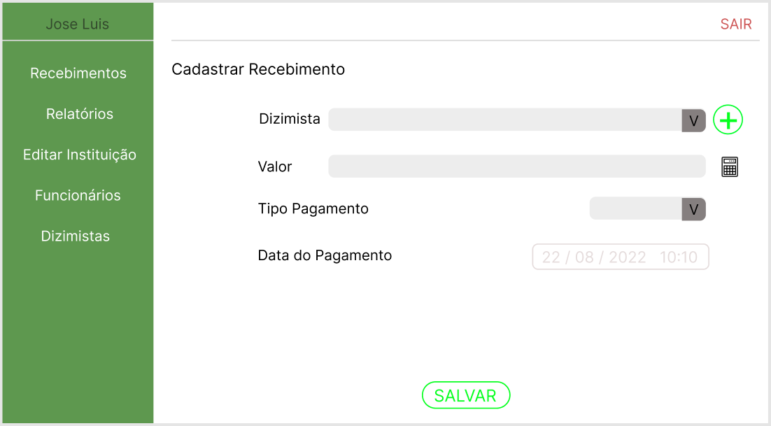FIGURA 5 – TELA DE RECEBIMENTO

FONTE: O AUTOR (2022)

A figura 6 “tela de histórico de contribuições” representa a tela do Dizimista, o qual terá acesso restrito e menos funcionalidades. A figura a seguir representa a tela de histórico de contribuições efetuadas pelo Dizimista para a sua instituição.

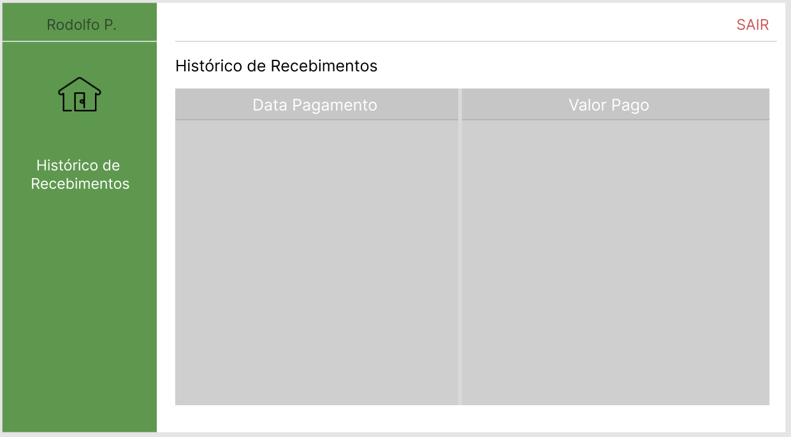FIGURA 6 – TELA DE HISTÓRICO DE CONTRIBUIÇÕES

FONTE: O AUTOR (2022)

A descrição de casos segundo JACOBSON (1995) é uma descrição textual de cenários conducentes à consecução ou falha de um objetivo do ator dos casos de uso, ou seja, descreve possíveis cenários de certo caso de uso. O quadro 4 “descrição de caso de uso” representa a descrição do caso de uso “adicionar recebimento” do sistema GereChurch.

|  |  |
| --- | --- |
| Nome do Caso de Uso | Adicionar recebimento |
| Caso de Uso Geral |  |
| Ator Principal | Funcionário |
| Atores Secundários |  |
| Resumo | Cadastrar um novo registro de um recebimento de dizimo, gerando assim um histórico do valor recebido e dados de quem o pagou |
| Pré-Condição | Estar logado no sistema em uma conta de funcionário de um estabelecimento |
| Pós-Condições |  |
| Ações do Ator | Ações do Sistema |
| 1. Selecionar a opção de "adicionar cadastramento" |  |
|  | 2. Preparar uma combo com todos os dizimistas da instituição do Funcionário logado |
|  | 3. Preparar uma combo com todos os tipos de pagamento cadastrados no sistema |
|  | 4. Preenche o campo “Data do Pagamento” com a data e hora atual |
| 5. Seleciona um dizimista |  |
| 6. Informa o valor a ser recebido |  |
| 7. Seleciona o tipo de pagamento |  |
| 8. Informa a data do pagamento |  |
| 10. Clica no botão “SALVAR” para concluir a adição do recebimento |  |
|  | 11. Salva um novo registro de recebimentos |
| Restrições/Validações | 1. O usuário logado deve ser um funcionário de uma instituição |
| 2. O dizimista selecionado deve pertencer a mesma instituição do Funcionário que está registrando o recebimento |
| Fluxo de Exceção - Cadastrar novo dizimista | |
| Ações do Ator | Ações do Sistema |
| 1. Selecionar a opção de "adicionar cadastramento" |  |
|  | 2. Preparar uma combo com todos os dizimistas da instituição do Funcionário logado |
|  | 3. Preparar uma combo com todos os tipos de pagamento cadastrados no sistema |
|  | 4. Preenche o campo “Data do Pagamento” com a data e hora atual |
| 5. Clica no botão representado pelo ícone “+” para possível adição de novo dizimista no sistema |  |
|  | 6. Abre uma nova tela de “criação de dizimista” |
| 7. Insere os dados do dizimista |  |
|  | 8. Criar um novo registro de um novo dizimista |
| 9. Clica no botão “salvar dizimista” |  |
|  | 10. Fecha a tela “criação de dizimista” |
|  | 11. Prepara novamente a combo com todos os dizimistas da instituição do Funcionário logado |
| Restrições/Validações | 1. O usuário logado deve ser um funcionário de uma instituição |
| 2. O dizimista selecionado deve pertencer a mesma instituição do Funcionário que está registrando o recebimento |
| Fluxo de Exceção - Simular valor do recebimento | |
| 1. Selecionar a opção de "adicionar cadastramento" |  |
|  | 2. Preparar uma combo com todos os dizimistas da instituição do Funcionário logado |
|  | 3. Preparar uma combo com todos os tipos de pagamento cadastrados no sistema |
|  | 4. Preenche o campo “Data do Pagamento” com a data e hora atual |
| 5. Clica no botão representado pelo ícone “calculadora” para simular o valor do recebimento |  |
|  | 6. Calcula a porcentagem de 10% do valor do salário do dizimista selecionado |
|  | 7. Preenche o campo “valor” com o resultado da simulação |
| Restrições/Validações | 1. O usuário logado deve ser um funcionário de uma instituição |
| 2. O dizimista selecionado deve pertencer a mesma instituição do Funcionário que está registrando o recebimento |
| 3. O dizimista selecionado deve ter o atributo “salário” preenchido em seu registro |

QUADRO 4 – DESCRIÇÃO DE CASO DE USO

FONTE: O AUTOR (2022)

2.10 DIAGRAMA DE ENTIDADE RELACIONAMENTO

O DER (Diagrama de entidades e relacionamento) é, segundo Silberschatz, Korth e Sudarshan (2012) o modelo entidade-relacionamento tem como finalidade representar de forma abstrata uma percepção de um mundo real que consiste em um conjunto de entidades (objetos/pessoas representativos do mundo real), atributos (características das entidades) e relacionamentos (associação entre as entidades). A figura 7 “diagrama entidade relacionamento” representa o diagrama de entidade e relacionamento do sistema GereChruch.

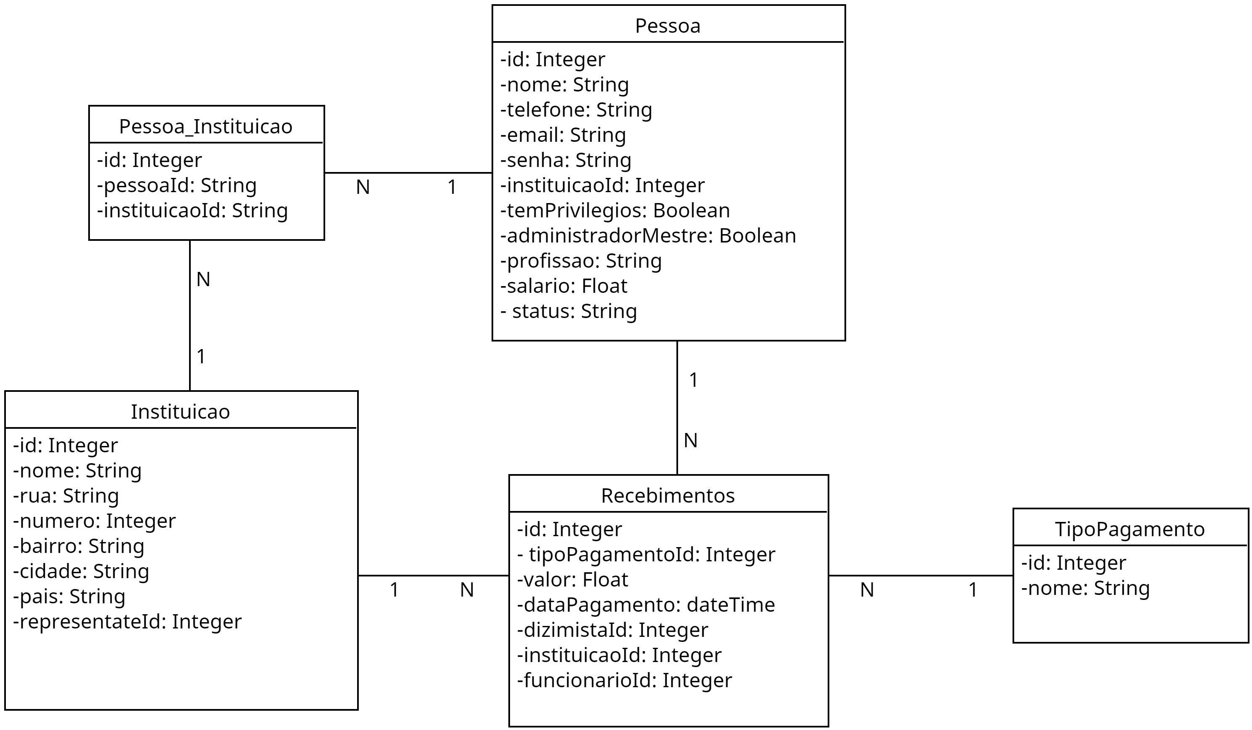

QUADRO 7 – DIAGRAMA ENTIDADE RELACIONAMENTO

FONTE: O AUTOR (2022)

2.11 TECNOLOGIAS UTILIZADAS

Para desenvolvimento do sistema foi utilizado a linguagem de programação Java, utilizando de técnicas de programação orientada a objeto, com dados salvos em arquivos de texto e abstraindo tais arquivos em objetos por meio das classes.

Para desenvolvimento das telas foi utilizado o WindowBuilder, o qual é um plugin da linguagem de programação Java para criação de telas gráficas para desktop.

Para escrever códigos foi utilizado um sistema de ambiente de desenvolvimento (software utilizado para escrever linhas de código) chamado Eclipse, versão mais recente de 2022.

**3. CONCLUSÃO**

No decorrer do desenvolvimento do sistema GereChurch foi possível observar que, não só uma forma de gerenciamento é necessária como de que, o gerenciamento, é uma prática que deve ser seguida por qualquer segmento que utilize de movimentações, especialmente monetárias e com grande fluxo de moeda sendo utilizada. De extrema importância para a organização e registro de operações.

O sistema se provou ser algo maior que apenas uma ferramenta que facilite o gerenciamento de instituições religiosas, mas sim, um sistema em que muitos depositam sua fé e crenças na utilização. Tamanha responsabilidade leva o GereChurch a buscar ser a sua melhor versão, sempre buscando evoluir para continuar levando o gerenciamento a todas as instituições que necessitam afim de facilitar a vida de pessoas.

**4. REFERÊNCIAS**

COSTA, M. S. A.; BARBOSA, L. A. S.; **Perda, morte e luto na pandemia de covid-19. PSICOLOGIA E A PANDEMIA DE COVID-19 NO BRASIL**, p. 187, 2022.

GOGONI, R; **O que é software?**. 2019. Disponível em: < https://tecnoblog.net/responde/o-que-e-software/ > Acessado em 26 de Outubro de 2022

GOMES, R. **Descrição Textual de Casos de Uso - Atas da Conferência da Associação Portuguesa de Sistemas de Informação**. 2016.

GUEDES, G. T. A.; **UML 2 – Uma abordagem prática** – Segunda Edição. São Paulo: Novatec Editora Ltda, Novembro de 2009.

JACOBSON I., **Modeling with Uses Cases: Formalizing use-case modeling**, JOOP, 8(3), 1995.

MARIOT, C. E. A.; **Estudo de caso: aplicação de técnicas e práticas de abordagem ágil de gestão de projetos**. 2022.

PRESTES, J. D. O.; WALDER, G. J.; TEIXEIRA, I. S.; **Analise e Desenvolvimento de um sistema computacional em Java para controle da frequência dos alunos da Universidade São Judas Tadeu**. 2022.

SILVA, G. B.; **A importância do gerenciamento de projetos de Arquitetura de Caruaru e Região**. REVISTA HUM@ NAE, v. 16, n. 1, 2022.

SILBERSCHATZ, A; KORTH, H. F.; SUDARSHAN, S. **Sistemas de Banco de Dados**. 6.ed. Rio de Janeiro: Elsevier, 2012.